COMPRENDRE LE TABLEAU DE BORD DE SAGE PAIE&RH

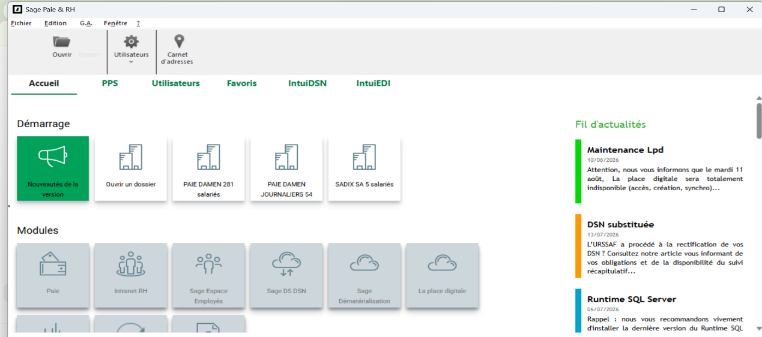

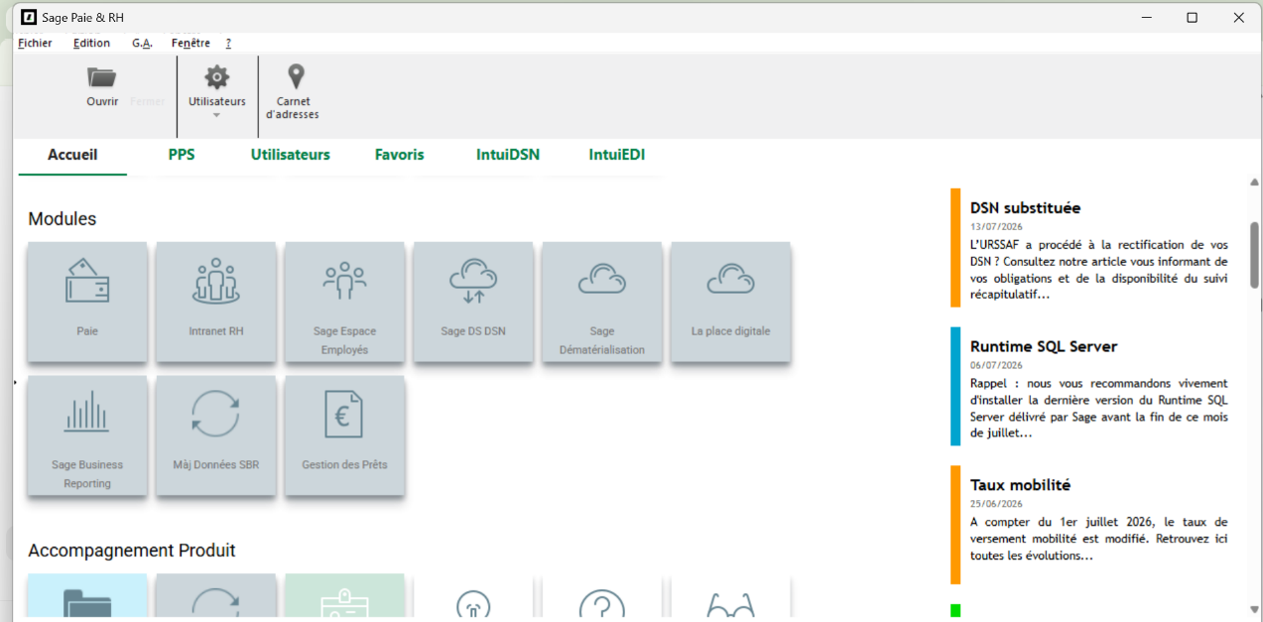
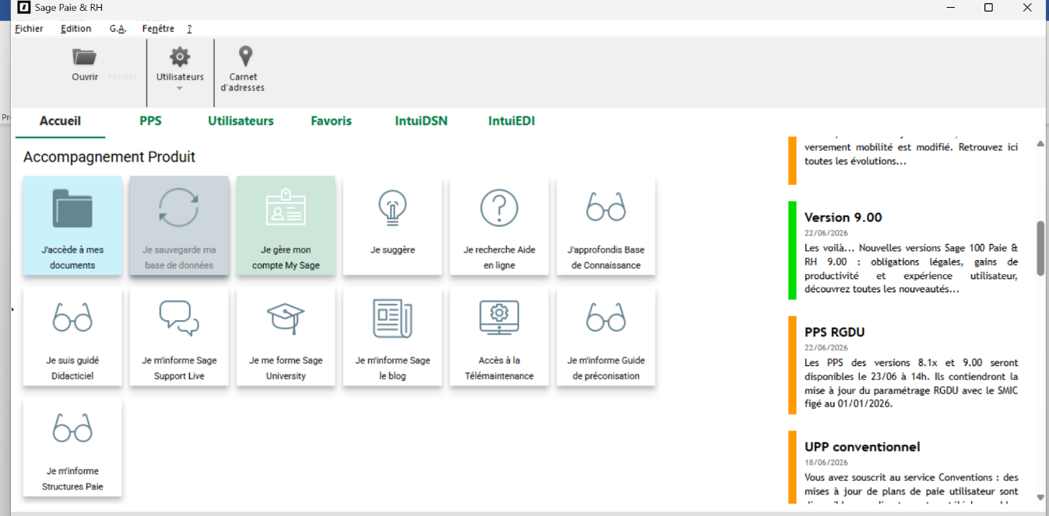

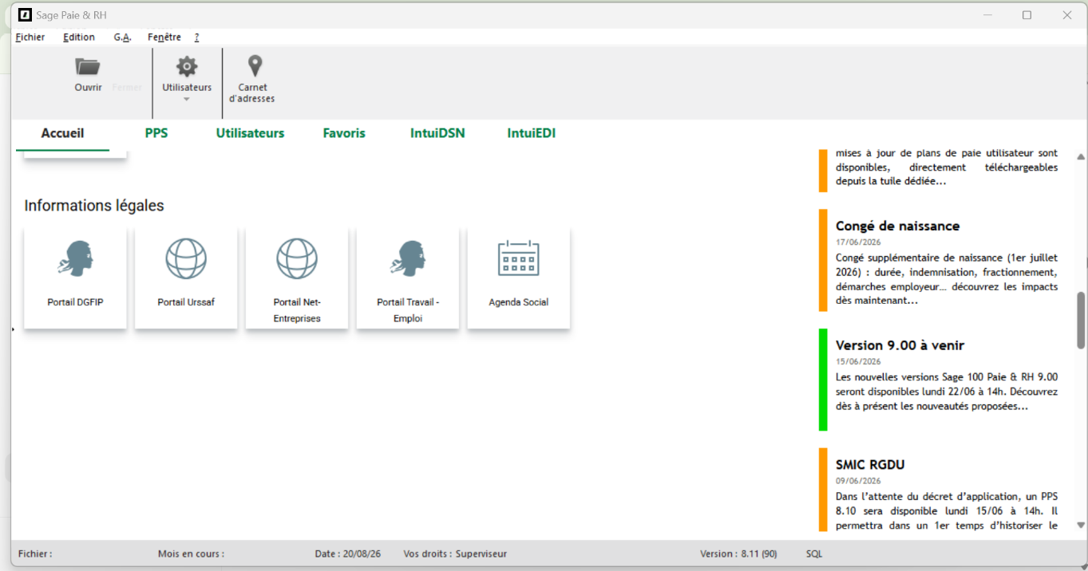

INTRODUCTION
Dans le cadre de la gestion administrative, sociale et salariale des entreprises, les logiciels de paie permettent d'automatiser un grand nombre de traitements liés aux salariés, aux rémunérations, aux cotisations sociales et aux déclarations réglementaires.
Sage Paie & RH est un logiciel destiné principalement à la gestion de la paie et des ressources humaines. Son tableau de bord constitue l'interface principale permettant à l'utilisateur d'accéder aux différents dossiers, modules, outils de paramétrage, traitements de paie, déclarations et services d'accompagnement.
Le présent rapport a pour objectif de présenter les différents onglets, modules et fonctionnalités visibles sur le tableau de bord de Sage Paie & RH, en précisant pour chacun leur définition, leur utilisation ainsi que les principaux traitements qui peuvent y être effectués.

I. PRÉSENTATION GÉNÉRALE DU TABLEAU DE BORD
Le tableau de bord de Sage Paie & RH est organisé en plusieurs zones :
- la barre de menus ;
- la barre d'outils ;
- les onglets de navigation ;
- les modules ;
- la rubrique Accompagnement Produit ;
- les informations légales ;
- le fil d'actualités ;
- la barre d'état.
Cette organisation permet à l'utilisateur d'accéder rapidement aux principales fonctionnalités du logiciel.

II. LA BARRE DE MENUS
La partie supérieure de l'écran contient plusieurs menus, notamment :
- Fichier ;
- Édition ;
- G.A. ;
- Fenêtre ;
- ?.

2.1. Menu « Fichier »
Le menu Fichier regroupe les fonctions générales relatives aux dossiers et aux fichiers.

Utilisation
Il permet notamment d'effectuer des opérations d'ouverture, de fermeture et de gestion du dossier.

Principaux traitements
- ouvrir un dossier ;
- fermer un dossier ;
- accéder à certaines fonctions générales ;
- quitter l'application.

2.2. Menu « Édition »
Le menu Édition concerne principalement les opérations d'édition et de manipulation des informations.

Principaux traitements
- modifier des informations ;
- copier ou supprimer des éléments selon le contexte ;
- effectuer certaines opérations sur les données.

2.3. Menu « G.A. »
Le menu G.A. correspond aux fonctions de gestion administrative.
Il permet d'accéder aux traitements liés à la gestion des informations administratives des salariés et de l'entreprise.

Principaux traitements
- gestion des informations administratives ;
- consultation et modification des données ;
- gestion de certains éléments du dossier salarié.

2.4. Menu « Fenêtre »
Ce menu permet de gérer l'affichage des différentes fenêtres ouvertes dans Sage.

Traitements
- organiser les fenêtres ;
- changer de fenêtre ;
- gérer l'affichage des différentes fonctions ouvertes.

2.5. Menu « ? »
Le menu ? est principalement consacré à l'aide et aux informations relatives au logiciel.

Traitements
- accéder à l'aide ;
- consulter les informations sur le logiciel ;
- obtenir des renseignements sur certaines fonctionnalités.

III. LES PRINCIPAUX ONGLETS DU TABLEAU DE BORD

3.1. Onglet « Accueil »
L'onglet Accueil constitue la page principale du logiciel. Il permet d'accéder rapidement aux dossiers, aux modules et aux différents services proposés par Sage.

Utilisation
Il permet notamment :
- d'ouvrir un dossier ;
- d'accéder aux dossiers récemment utilisés ;
- d'accéder aux modules ;
- de consulter les actualités ;
- d'accéder aux outils d'assistance ;
- de consulter les informations légales.

Traitements réalisés
Les principaux traitements sont :
- ouverture d'un dossier ;
- accès à un dossier de paie ;
- consultation des nouveautés ;
- accès aux modules ;
- consultation des informations réglementaires ;
- accès aux outils d'aide et de formation.
L'Accueil constitue donc principalement un espace de navigation et de pilotage.

IV. GESTION DES DOSSIERS

4.1. Fonction « Ouvrir un dossier »
Cette fonction permet de sélectionner le dossier de l'entreprise sur lequel l'utilisateur souhaite travailler.
Un dossier peut correspondre à une entreprise ou à une entité de l'entreprise.

Traitements réalisés
- recherche d'un dossier ;
- sélection du dossier ;
- ouverture du dossier ;
- accès aux données de l'entreprise ;
- accès aux données des salariés ;
- accès aux traitements de paie.

Exemple
Si plusieurs dossiers sont disponibles, l'utilisateur sélectionne celui correspondant à l'entreprise concernée avant de commencer les traitements de paie.

V. L'ONGLET « PPS »
PPS signifie Plan de Paie Sage.
Il constitue un élément important dans le paramétrage du système de paie.
Le Plan de Paie Sage regroupe notamment les éléments nécessaires au calcul de la rémunération et des différentes cotisations.

Utilisation
Il intervient dans le paramétrage :
- des rubriques ;
- des constantes ;
- des cotisations ;
- des paramètres de paie ;
- des éléments entrant dans les calculs.

Traitements réalisés
Les traitements peuvent notamment concerner :
- la consultation du paramétrage ;
- la modification de certains paramètres ;
- la gestion des rubriques ;
- la gestion des constantes ;
- la gestion des cotisations ;
- la mise à jour du paramétrage.
Le PPS doit être manipulé avec précaution, car une modification incorrecte peut avoir des conséquences sur le calcul des bulletins.

VI. L'ONGLET « UTILISATEURS »
L'onglet Utilisateurs permet de gérer les personnes autorisées à utiliser le logiciel.
Cette fonctionnalité est importante pour assurer la sécurité et la confidentialité des données de paie.

Traitements réalisés
- création d'un utilisateur ;
- modification d'un utilisateur ;
- suppression d'un utilisateur ;
- définition des droits d'accès ;
- gestion des profils ;
- contrôle des autorisations.

Objectif
L'objectif est de faire en sorte que chaque utilisateur dispose uniquement des droits nécessaires à ses fonctions.

VII. L'ONGLET « FAVORIS »
L'onglet Favoris permet de regrouper les fonctionnalités fréquemment utilisées.

Utilisation
Il permet de gagner du temps en évitant de rechercher chaque fonction dans les différents menus.

Traitements
- Ajout d'une fonction aux favoris ;
- Suppression d'une fonction ;
- Accès rapide aux fonctionnalités enregistrées.

VIII. L'ONGLET « INTUIDSN »
IntuiDSN est consacré aux traitements relatifs à la Déclaration Sociale Nominative (DSN).
La DSN permet de transmettre périodiquement aux organismes concernés les informations sociales relatives aux salariés et à leur rémunération.

Traitements réalisés
- Préparation de la DSN ;
- Contrôle des données ;
- Détection des anomalies ;
- Génération de la déclaration ;
- Transmission ;
- Récupération des retours ;
- Analyse des anomalies ;
- Régularisation des données lorsque cela est nécessaire.

Schéma du traitement
Traitement de la paie → Contrôle → Préparation DSN → Contrôle DSN → Transmission → Retour → Correction éventuelle

IX. L'ONGLET « INTUIEDI »
IntuiEDI concerne les échanges de données informatisés.
Il permet de gérer différents échanges dématérialisés de données.

Traitements
- préparation des données ;
- génération des fichiers ;
- contrôle des fichiers ;
- transmission ;
- récupération des retours ;
- suivi des échanges.

X. LES MODULES DE SAGE PAIE & RH
Le tableau de bord présente plusieurs modules permettant de couvrir différents domaines de la gestion des salariés et de la paie.

10.1. Module « Paie »
Le module Paie est le module principal pour la réalisation des traitements de rémunération.
Il permet de gérer le cycle complet de la paie.

Traitements réalisés

Gestion des salariés
- création d'un salarié ;
- modification des informations ;
- consultation de la fiche salarié ;
- gestion des entrées ;
- gestion des sorties.

Préparation de la paie
- saisie des variables ;
- saisie des absences ;
- saisie des heures supplémentaires ;
- saisie des primes ;
- gestion des retenues ;
- gestion des acomptes.

Calcul
- calcul des bulletins ;
- contrôle du calcul ;
- recalcul après correction.

Édition
- édition des bulletins ;
- édition des duplicatas ;
- édition des différents états.

Post-paie
- paiement ;
- déclarations ;
- passation comptable ;
- clôture.

Cycle général
Salarié → Variables → Calcul → Contrôle → Bulletin → Paiement → DSN → Comptabilité → Clôture

10.2. Module « Intranet RH »
L'Intranet RH est destiné à faciliter la gestion et la communication des informations liées aux ressources humaines.

Traitements
Selon les fonctionnalités disponibles :
- diffusion d'informations RH ;
- consultation d'informations ;
- gestion de certaines demandes RH ;
- accès aux documents ;
- communication entre les salariés et le service RH.

10.3. Module « Sage Espace Employés »
Ce module est destiné aux collaborateurs de l'entreprise.

Utilisation
Il peut permettre aux salariés d'accéder à leurs informations et documents.

Traitements
- consultation des informations personnelles ;
- consultation des bulletins ;
- consultation des documents ;
- consultation des informations RH ;
- réalisation de certaines demandes RH.

10.4. Module « Sage DS DSN »
Ce module est consacré aux traitements liés à la DSN.

Traitements
- préparation des déclarations ;
- contrôle ;
- génération ;
- transmission ;
- suivi des déclarations ;
- récupération des comptes rendus ;
- correction des anomalies.

10.5. Module « Sage Dématérialisation »
Ce module permet de gérer certains documents sous forme numérique.

Traitements
- génération de documents électroniques ;
- dématérialisation ;
- mise à disposition des documents ;
- consultation ;
- archivage.

Exemple
Bulletin papier → Bulletin électronique

10.6. Module « La Place Digitale »
Ce module donne accès à différents services numériques complémentaires.

Traitements
Selon les services disponibles :
- accès à des services numériques ;
- gestion de documents ;
- échanges dématérialisés ;
- accès à différents services RH.

10.7. Module « Sage Business Reporting »
Sage Business Reporting est destiné au reporting et à l'analyse des données.
Il permet de transformer les données issues de la gestion en informations utiles à la prise de décision.

Traitements
- extraction des données ;
- analyse des données ;
- création de rapports ;
- suivi des effectifs ;
- analyse de la masse salariale ;
- analyse des cotisations ;
- production d'indicateurs ;
- création de tableaux de bord.

Exemples d'indicateurs
Indicateur | Exemple
Effectif | 281 salariés
Masse salariale | XXX FCFA
Salaire moyen | XXX FCFA
Cotisations | XXX FCFA
Nombre d'entrées | XX
Nombre de sorties | XX

10.8. Module « MàJ Données SBR »
MàJ signifie « mise à jour ».
Cette fonctionnalité permet d'actualiser les données utilisées pour le reporting.

Traitements
- mise à jour des données ;
- actualisation des informations ;
- préparation des données pour le reporting ;
- actualisation des tableaux de bord.

Schéma
Données de paie → Mise à jour SBR → Reporting → Analyse

10.9. Module « Gestion des prêts »
Ce module permet de gérer les prêts accordés aux salariés.

Traitements
- création d'un prêt ;
- enregistrement du montant ;
- définition des échéances ;
- calcul des remboursements ;
- retenues sur salaire ;
- suivi du solde ;
- clôture du prêt.

Exemple
Un salarié reçoit un prêt de 600 000 FCFA remboursable à raison de 50 000 FCFA par mois.
Le logiciel permet de suivre les différentes retenues et le solde restant.

XI. LA RUBRIQUE « ACCOMPAGNEMENT PRODUIT »
Cette partie du tableau de bord regroupe les outils permettant à l'utilisateur de se former, de rechercher de l'aide et d'accéder aux ressources Sage.

11.1. « J'accède à mes documents »
Permet d'accéder aux documents disponibles.

Traitements
- rechercher un document ;
- consulter ;
- ouvrir ;
- télécharger lorsque cette possibilité est disponible.

11.2. « Je sauvegarde ma base de données »
Cette fonction concerne la sauvegarde des données.

Traitements
- sauvegarde de la base ;
- sécurisation des données ;
- restauration selon les procédures disponibles.
La sauvegarde est particulièrement importante avant certaines opérations sensibles.

11.3. « Je gère mon compte My Sage »
Cette fonction permet de gérer le compte utilisateur associé aux services Sage.

Traitements
- gestion du compte ;
- consultation des informations ;
- accès aux services associés.

11.4. « Je suggère »
Cette fonctionnalité permet de transmettre des suggestions ou remarques concernant le logiciel.

Traitement
- envoyer une suggestion ;
- proposer une amélioration ;
- signaler une remarque.

11.5. « Je recherche Aide en ligne »
Cette fonction permet de rechercher des informations et des procédures.

Traitements
- recherche d'une fonctionnalité ;
- recherche d'une procédure ;
- recherche d'une solution ;
- consultation de la documentation.

11.6. « J'approfondis Base de Connaissance »
Cette rubrique permet d'approfondir les connaissances sur Sage.

Traitements
- recherche de solutions ;
- consultation des procédures ;
- recherche des problèmes connus ;
- consultation des recommandations.

11.7. « Je suis guidé Didacticiel »
Cette fonctionnalité permet de suivre des procédures guidées.

Traitements
- apprentissage étape par étape ;
- découverte d'une fonctionnalité ;
- réalisation d'un traitement guidé.

11.8. « Je m'informe Support Live »
Cette rubrique permet d'accéder aux ressources d'assistance.

Traitements
- recherche d'assistance ;
- consultation du support ;
- résolution des difficultés rencontrées.

11.9. « Je me forme Sage University »
Cette rubrique est destinée à la formation.

Traitements
- suivre des formations ;
- approfondir ses connaissances ;
- découvrir de nouvelles fonctionnalités ;
- consulter des ressources pédagogiques.

11.10. « Je m'informe Sage le blog »
Cette fonctionnalité permet de réaliser une veille sur l'environnement Sage.

Traitements
- consultation des nouveautés ;
- suivi des évolutions ;
- veille réglementaire ;
- information sur les nouvelles versions.

XII. LES INFORMATIONS LÉGALES
La rubrique Informations légales permet d'accéder à différents portails officiels liés aux obligations fiscales, sociales et professionnelles.

12.1. Portail DGFiP
Il permet de consulter les informations fiscales.

Traitements
- recherche d'informations fiscales ;
- consultation de la réglementation ;
- vérification d'informations.

12.2. Portail Urssaf
Il permet d'accéder aux informations relatives aux cotisations et obligations sociales.

Traitements
- consultation des cotisations ;
- vérification des taux ;
- recherche d'informations sociales ;
- consultation des obligations de l'employeur.

12.3. Portail Net-Entreprises
Ce portail est notamment utilisé pour les déclarations sociales dématérialisées.

Traitements
- transmission de déclarations ;
- consultation ;
- suivi des déclarations ;
- récupération des retours.

12.4. Portail Travail-Emploi
Il permet d'accéder aux informations relatives au droit du travail.

Traitements
- recherche réglementaire ;
- consultation des obligations ;
- vérification des règles relatives au travail.

12.5. Agenda Social
L'Agenda Social permet de suivre les principales échéances sociales.

Traitements
- consultation des dates importantes ;
- suivi des échéances ;
- anticipation des déclarations ;
- organisation des travaux de paie.

XIII. LE FIL D'ACTUALITÉS
Le fil d'actualités, situé généralement sur la partie droite de l'écran, permet de suivre les informations communiquées par Sage.
Il peut contenir des informations relatives :
- aux nouvelles versions ;
- aux évolutions réglementaires ;
- aux déclarations sociales ;
- aux modifications de taux ;
- aux nouvelles fonctionnalités ;
- aux opérations de maintenance.

Traitements
Même s'il ne s'agit pas directement d'un module de paie, cette rubrique permet au gestionnaire de :
- réaliser une veille ;
- identifier les changements réglementaires ;
- anticiper les modifications de paramétrage ;
- prendre connaissance des nouvelles versions ;
- adapter les traitements lorsque cela est nécessaire.

XIV. LA BARRE D'ÉTAT
La partie inférieure de l'écran présente différentes informations relatives à l'environnement de travail.
On peut notamment y retrouver :
- le dossier utilisé ;
- le mois en cours ;
- la date ;
- les droits de l'utilisateur ;
- la version du logiciel ;
- le type d'environnement utilisé, notamment SQL.

Utilisation
Elle permet de vérifier rapidement le contexte dans lequel on travaille.

Exemple
Avant d'effectuer un traitement, il est important de vérifier :
Dossier → Mois en cours → Date → Droits utilisateur → Version
Cela permet notamment d'éviter de réaliser une opération dans le mauvais dossier ou dans une mauvaise période.

XV. SYNTHÈSE DES PRINCIPAUX TRAITEMENTS
Domaine | Principaux traitements
Administration | Gestion des salariés, informations administratives, entrées et sorties
Paramétrage | Rubriques, constantes, cotisations, paramètres
Préparation de paie | Variables, absences, primes, heures supplémentaires, acomptes
Calcul de paie | Calcul et contrôle des bulletins
Édition | Bulletins, duplicatas, états
Paiement | Préparation et traitement des paiements
Déclarations | DSN et autres déclarations
Comptabilité | Passation comptable
Reporting | Extraction, analyse et tableaux de bord
Prêts | Création, remboursement et suivi
Dématérialisation | Documents électroniques
Sécurité | Utilisateurs, droits et sauvegardes
Veille | Actualités et informations réglementaires
Formation | Didacticiels, aide et Sage University

XVI. CYCLE GLOBAL D'UTILISATION DE SAGE PAIE & RH
L'utilisation du logiciel peut être représentée selon le cycle suivant :

1. Paramétrage
PPS → Rubriques → Constantes → Cotisations → Paramètres
↓

2. Gestion administrative
Salariés → Informations → Contrats → Entrées / Sorties
↓

3. Préparation de la paie
Variables → Absences → Primes → Heures supplémentaires → Acomptes
↓

4. Calcul
Calcul des bulletins
↓

5. Contrôle
Vérification des bulletins et des états
↓

6. Édition
Bulletins → États de paie → Livre de paie
↓

7. Paiement
Préparation du paiement des salaires
↓

8. Déclarations
DSN → Contrôle → Transmission → Retour
↓

9. Comptabilité
Passation comptable
↓

10. Clôture
Contrôle final → Sauvegarde → Clôture de la période

CONCLUSION
Le tableau de bord de Sage Paie & RH version 8 constitue une interface centralisée permettant d'accéder aux différents outils nécessaires à la gestion de la paie et des ressources humaines.
Les fonctionnalités peuvent être regroupées en plusieurs grandes catégories : gestion administrative des salariés, paramétrage de la paie, traitement des bulletins, déclarations sociales, paiement, comptabilité, reporting, gestion des prêts, dématérialisation, sécurité et accompagnement de l'utilisateur.
La compréhension de ces différentes fonctionnalités est essentielle pour utiliser correctement le logiciel. Toutefois, il est particulièrement important de distinguer les fonctions de navigation, les fonctions de paramétrage et les fonctions de traitement de la paie. En pratique, le gestionnaire de paie doit suivre un processus logique allant de la gestion des salariés jusqu'à la clôture de la période, en passant par la saisie des variables, le calcul, le contrôle, l'édition des bulletins, le paiement et les déclarations sociales.
Ainsi, la maîtrise du tableau de bord constitue une première étape indispensable avant d'aborder les traitements pratiques de la paie sur Sage Paie & RH.

